ФИО педагога: Саблина Т.Л.
Программа: Акварель

Объединение: 3АН

Дата занятия по рабочей программе: 06.04.2020, 08.04.2020, 10.04.2020гг.

Тема занятия: Летний пейзаж
Задание: Нарисовать пейзаж гуашью
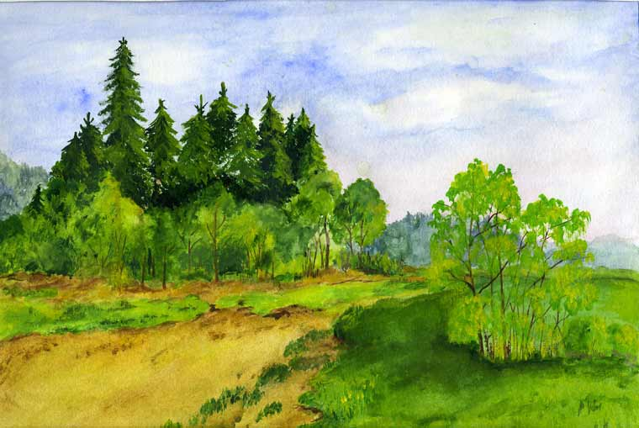
Материалы: бумага для акварели формата А3, карандаш простой, ластик, гуашь, непроливайка, кисти плоские - синтетика.
Порядок выполнения:
- Сначала наметьте простым карандашом (2H) пейзаж
- В первую очередь намечается земля переднего плана и заднего, между ними намечается тропинка
- Затем дальний лес, а потом и деревья
- Затем приступайте к цвету
- Сначала пишите подмалевок
- Затем прорисовывайте в цвете детально.
Важная информация (по необходимости):
- Траву карандашом прорисовывать не нужно, это будите делать цветом
- Будьте внимательны, соблюдайте живопись, многоцветие
- Используйте крупные мазки
- Привлекайте к работе родных.
- По завершению сфотографируйте работу и отправьте файл мне на почту: domra_ui@mail.ru.
- Укажите фамилию и имя на фотографии
- Проверьте качество фотографии перед отправкой.
Результат сдать педагогу: 12.04.2020 г.

